**3.5.3 Sequence diagram**

Diagram yang menggambar bagaimana sebuah proses berjalan dan apa saja yang mentriger jalannya proses pada sistem tersebut.

A. Sequence diagram menambah data

Menampilkan proses yang dilakukan oleh admin, dengan login kemudian memilih data yang ditambahkan, menambah data kemudian simpan data dan menampilkan data yang ditambahkan. Sequence diagram dapat dilihat berikut:

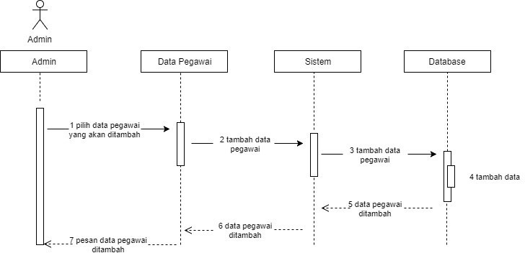

Gambar 3.5.3 Sequence diagram menambah data

B.Sequence diagram menghapus data

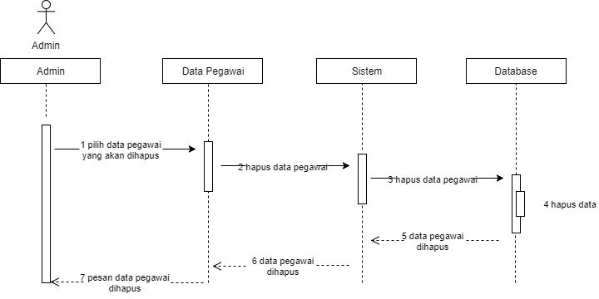Menampilkan proses yang dilakukan oleh admin, dengan login kemudian memilih data yang akan dihapus, menghapus data kemudian simpan data dan menampilkan data terbaru. Sequence diagram dapat dilihat berikut:

Gambar 3.5.3 Sequence diagram menghapus data

C.Sequence diagram mengubah data

Menampilkan proses yang dilakukan oleh admin, dengan login kemudian memilih data yang akan diubah, mengubah data kemudian simpan data dan menampilkan data terbaru. Sequence diagram dapat dilihat berikut:

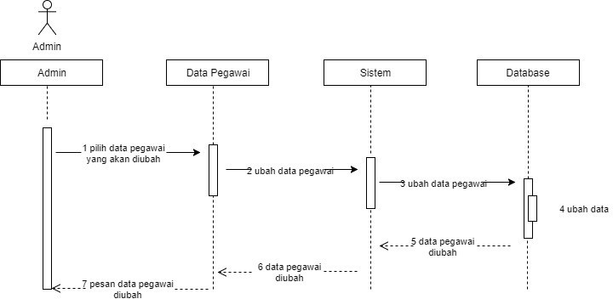

Gambar 3.5.3 Squence diagram mengubah data

3.5.4 Class Diagram

*Class diagram* di dapat berdasarkan pengembangan dari sequence diagram. Class diagram merupakan diagram yang di gunakan untuk menampilkan kelas kelas yang ada di dalam sebuah sistem yang berupa objek yang sedang berkembang di dalam kelas yang lain yang mempunyai relasi. Class diagram terdiri dari nama kelas, atribut dan operasi dari kelas tersebut.

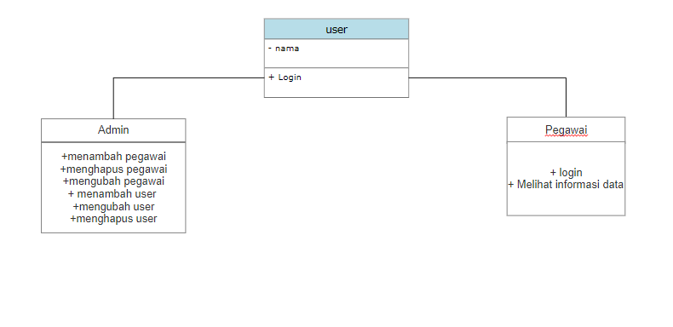

Gambar 3.5.4 Class Diagram

**3.5.5 Object Diagram**

Object Diagram adalah lanjutan dari class diagram yang memiliki peran untuk menampilkan nilai yang pada sistem.

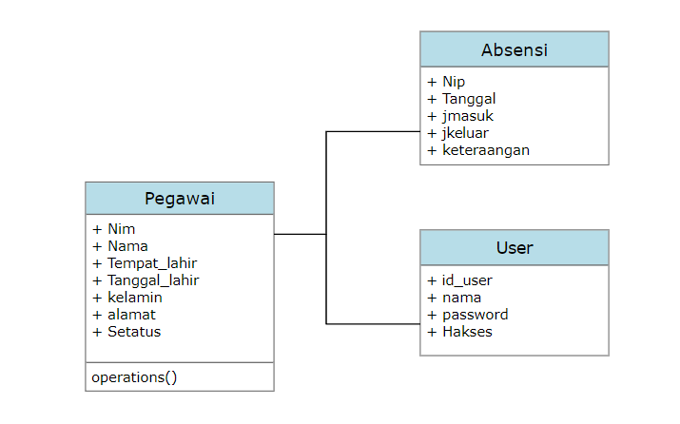

Gambar 3.5.5 Objek diagram

**3.6 Rancangan Arsitektur Sistem**

Arsitektur kepegawaian dengan penelitian yang Merujuk pada framework tersebut memiliki enam tahapan yang saling berhubungan, yaitu waterfall data analisis,desain, implementasi,pengujian sistem, dan maintace. Di tiap bagiannya terdapat komponen-komponen yang menjadi syarat untuk dapat dilaksanakannya rancang bangun semantic searh. Penelitian ini dikerjakan dengan mengadopsi framework tersebut dan menyesuaikan komponen dengan kebutuhan penelitian. Pada penelitian ini komponen yang harus dipenuhi dalam tiap bagian telah terpenuhi maka penelitian layak dilakukan.

**3.7 Rancangan Interface halaman**

Setiap aplikasi pasti memiliki tampilan desain (interface). Interface di buat agar interaksi user dengan aplikasi lebih mudah, interface yang di buat secara teliti dan tepat agar tidak ada sesuatu kesalahan saat pengoperasiaan aplikasi web.

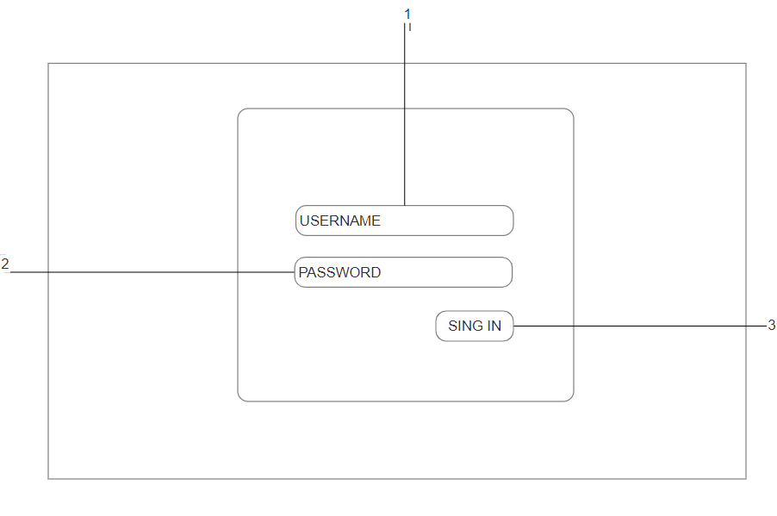

Gambar 0.1

1. Username pegawai

2. Password pegawai

3. Sing In link untuk menuju ke halaman utama dari aplikasi kepegawaian berbasis web.

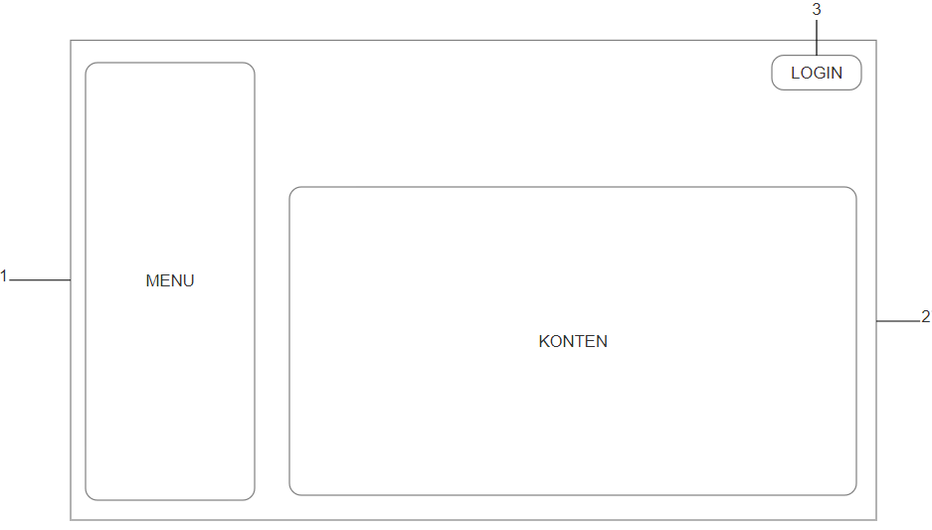

Gambar 0.2

1. Menu aplikasi

2. Isi atau konten yang dimiliki oleh halaman, baik itu halaman link tentang yang berupa teks,

atau pun halaman hasil laporan dalam bentuk traditional list atau graph

3. Logout untuk keluar dari halaman utama menuju halaman login seperti gambar 0.1